附件
臺南市歸仁區保西國小友善校園相關議題成果摘要表
評鑑項目: 學生事務工作
活動照片 | 活動說明
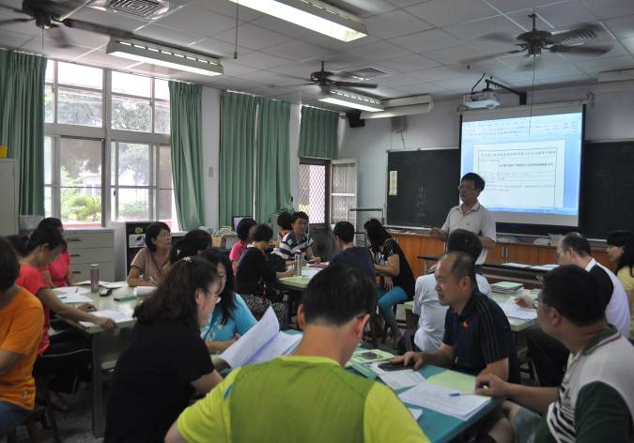 | 活動名稱：校長宣導「友善校園週」  活動日期：103.08.24  活動簡介：  校長已於友善校園週親自說  明「禁止體罰、教師輔導管  教注意事項、正向管教工作  計畫」等要項。
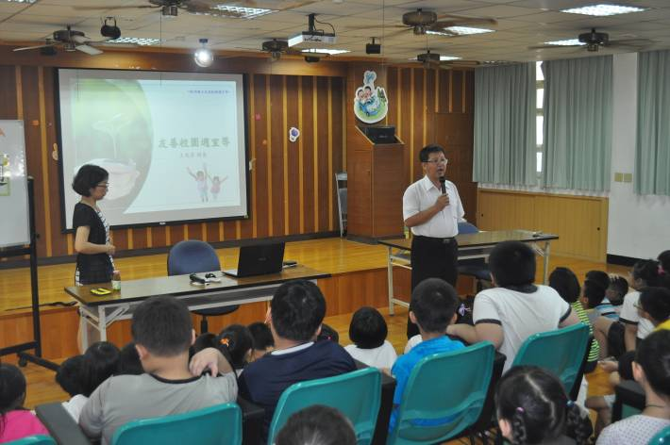 | 活動名稱：友善校園宣導  活動日期：103.09.01  活動簡介：  校長利用開學典禮，對全校  學生進行「紫錐花運動」宣  導活動。
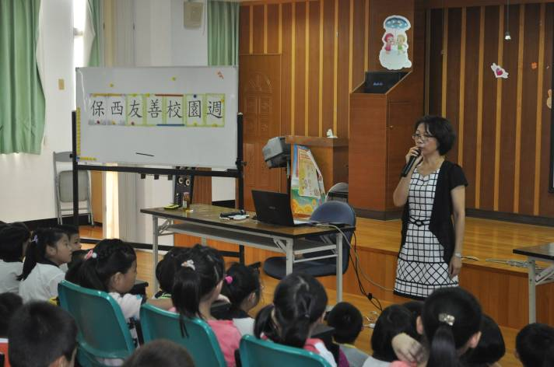 | 活動名稱：反毒反黑反霸凌宣導  活動日期：103.09.01  活動簡介：  教導主任利用開學典禮，對  全校學生進行「反毒反黑反  霸凌」宣導活動。
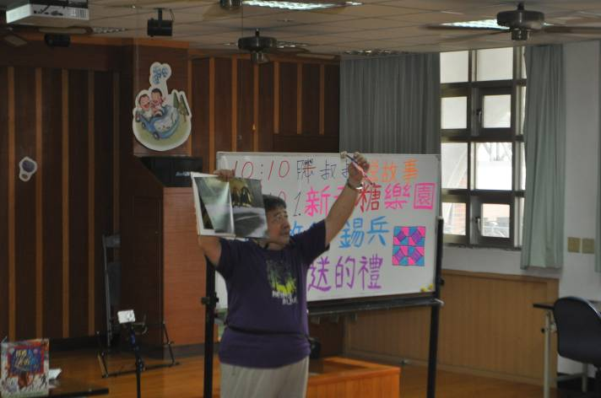 | 活動名稱：宣導品德教育活  動  活動日期：103.09.22  活動簡介：  胖叔叔蒞校說故事給小朋友  聽，其中一篇故事「拼被人  送的禮」的內容涵蓋了「尊  重」的核心價值；另外一篇  故事「勇敢的錫兵」的內容  涵蓋了「勇敢」的核心價值。
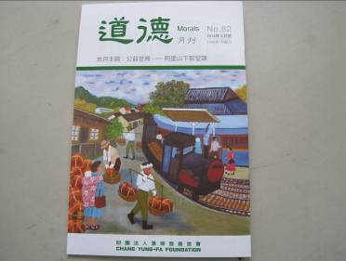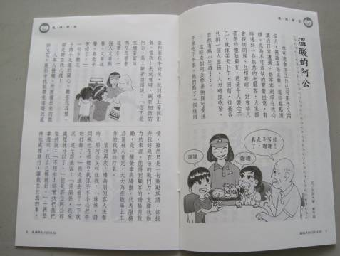 | 活動名稱：道德月刊導讀  活動日期：103.10.17  活動地點：班級教室  參與對象：全校  參與人次：197人  活動說明:  利用每月星期二寧靜閱讀時  間之第二週，教師帶領學生  統一閱讀道德月刊。
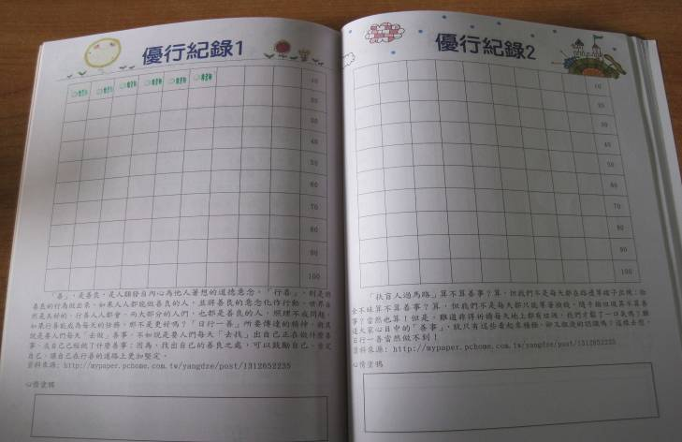 | 活動名稱：成長護照-學生優行紀錄日行一善  活動日期：103.10.19  活動簡介：落實為鼓勵學生做好事的理念，  教師給予優行紀錄
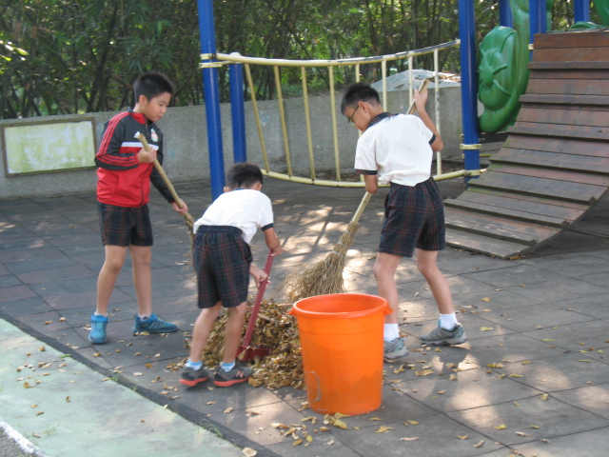 | 活動名稱：學生日行一善  活動日期：103.10.11  活動簡介：落實為學校服務的理念，學生將校園環境打掃乾淨。
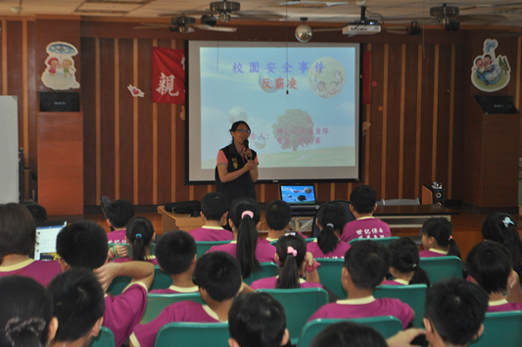 | 活動名稱：反毒反黑反霸凌宣導  活動日期：103.06.26  活動簡介：  邀請歸仁分局偵持隊警員，  對全校學生進行「反毒反黑  反霸凌」宣導活動。
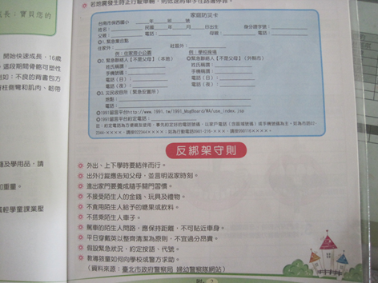 | 活動名稱：製發防詐騙緊急聯絡卡  活動日期：103.09.03  活動簡介：  家庭聯絡簿中印製防詐騙緊  急聯絡卡，請學生填妥，以  備不時之需。
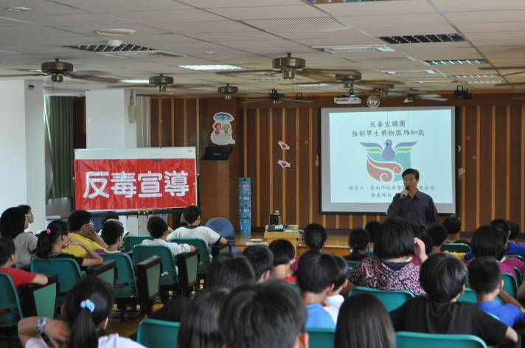 | 活動名稱：邀請警政單位到校宣導  活動日期：103.03.28  活動簡介：  邀請佳里分局偵查隊長到校  ，為學生分享「反毒、反黑  、反霸凌」的工作經驗。
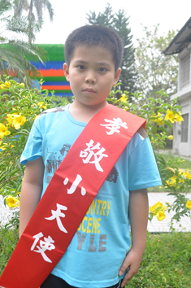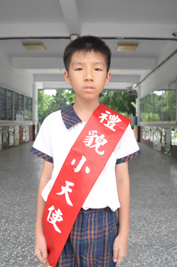 | 活動名稱：辦理班級孝敬、禮貌小天使選拔活動。  活動日期：103.04.30  活動簡介：  由班上同學和級任導師共同  選出班上最有禮貌、孝敬的  學生。
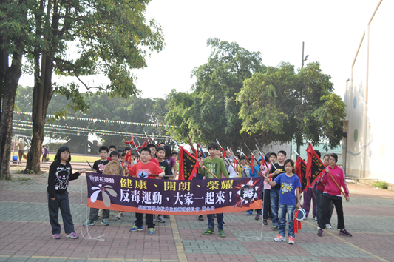 | 活動名稱：特殊表現之積極「推動紫錐花活動」  活動日期：103.03.25  活動簡介：  積極配合教育部推動之「紫  錐花運動」，並融入本校特色  宋江陣活動中。
承辦人： 輔導主任： 校長：

